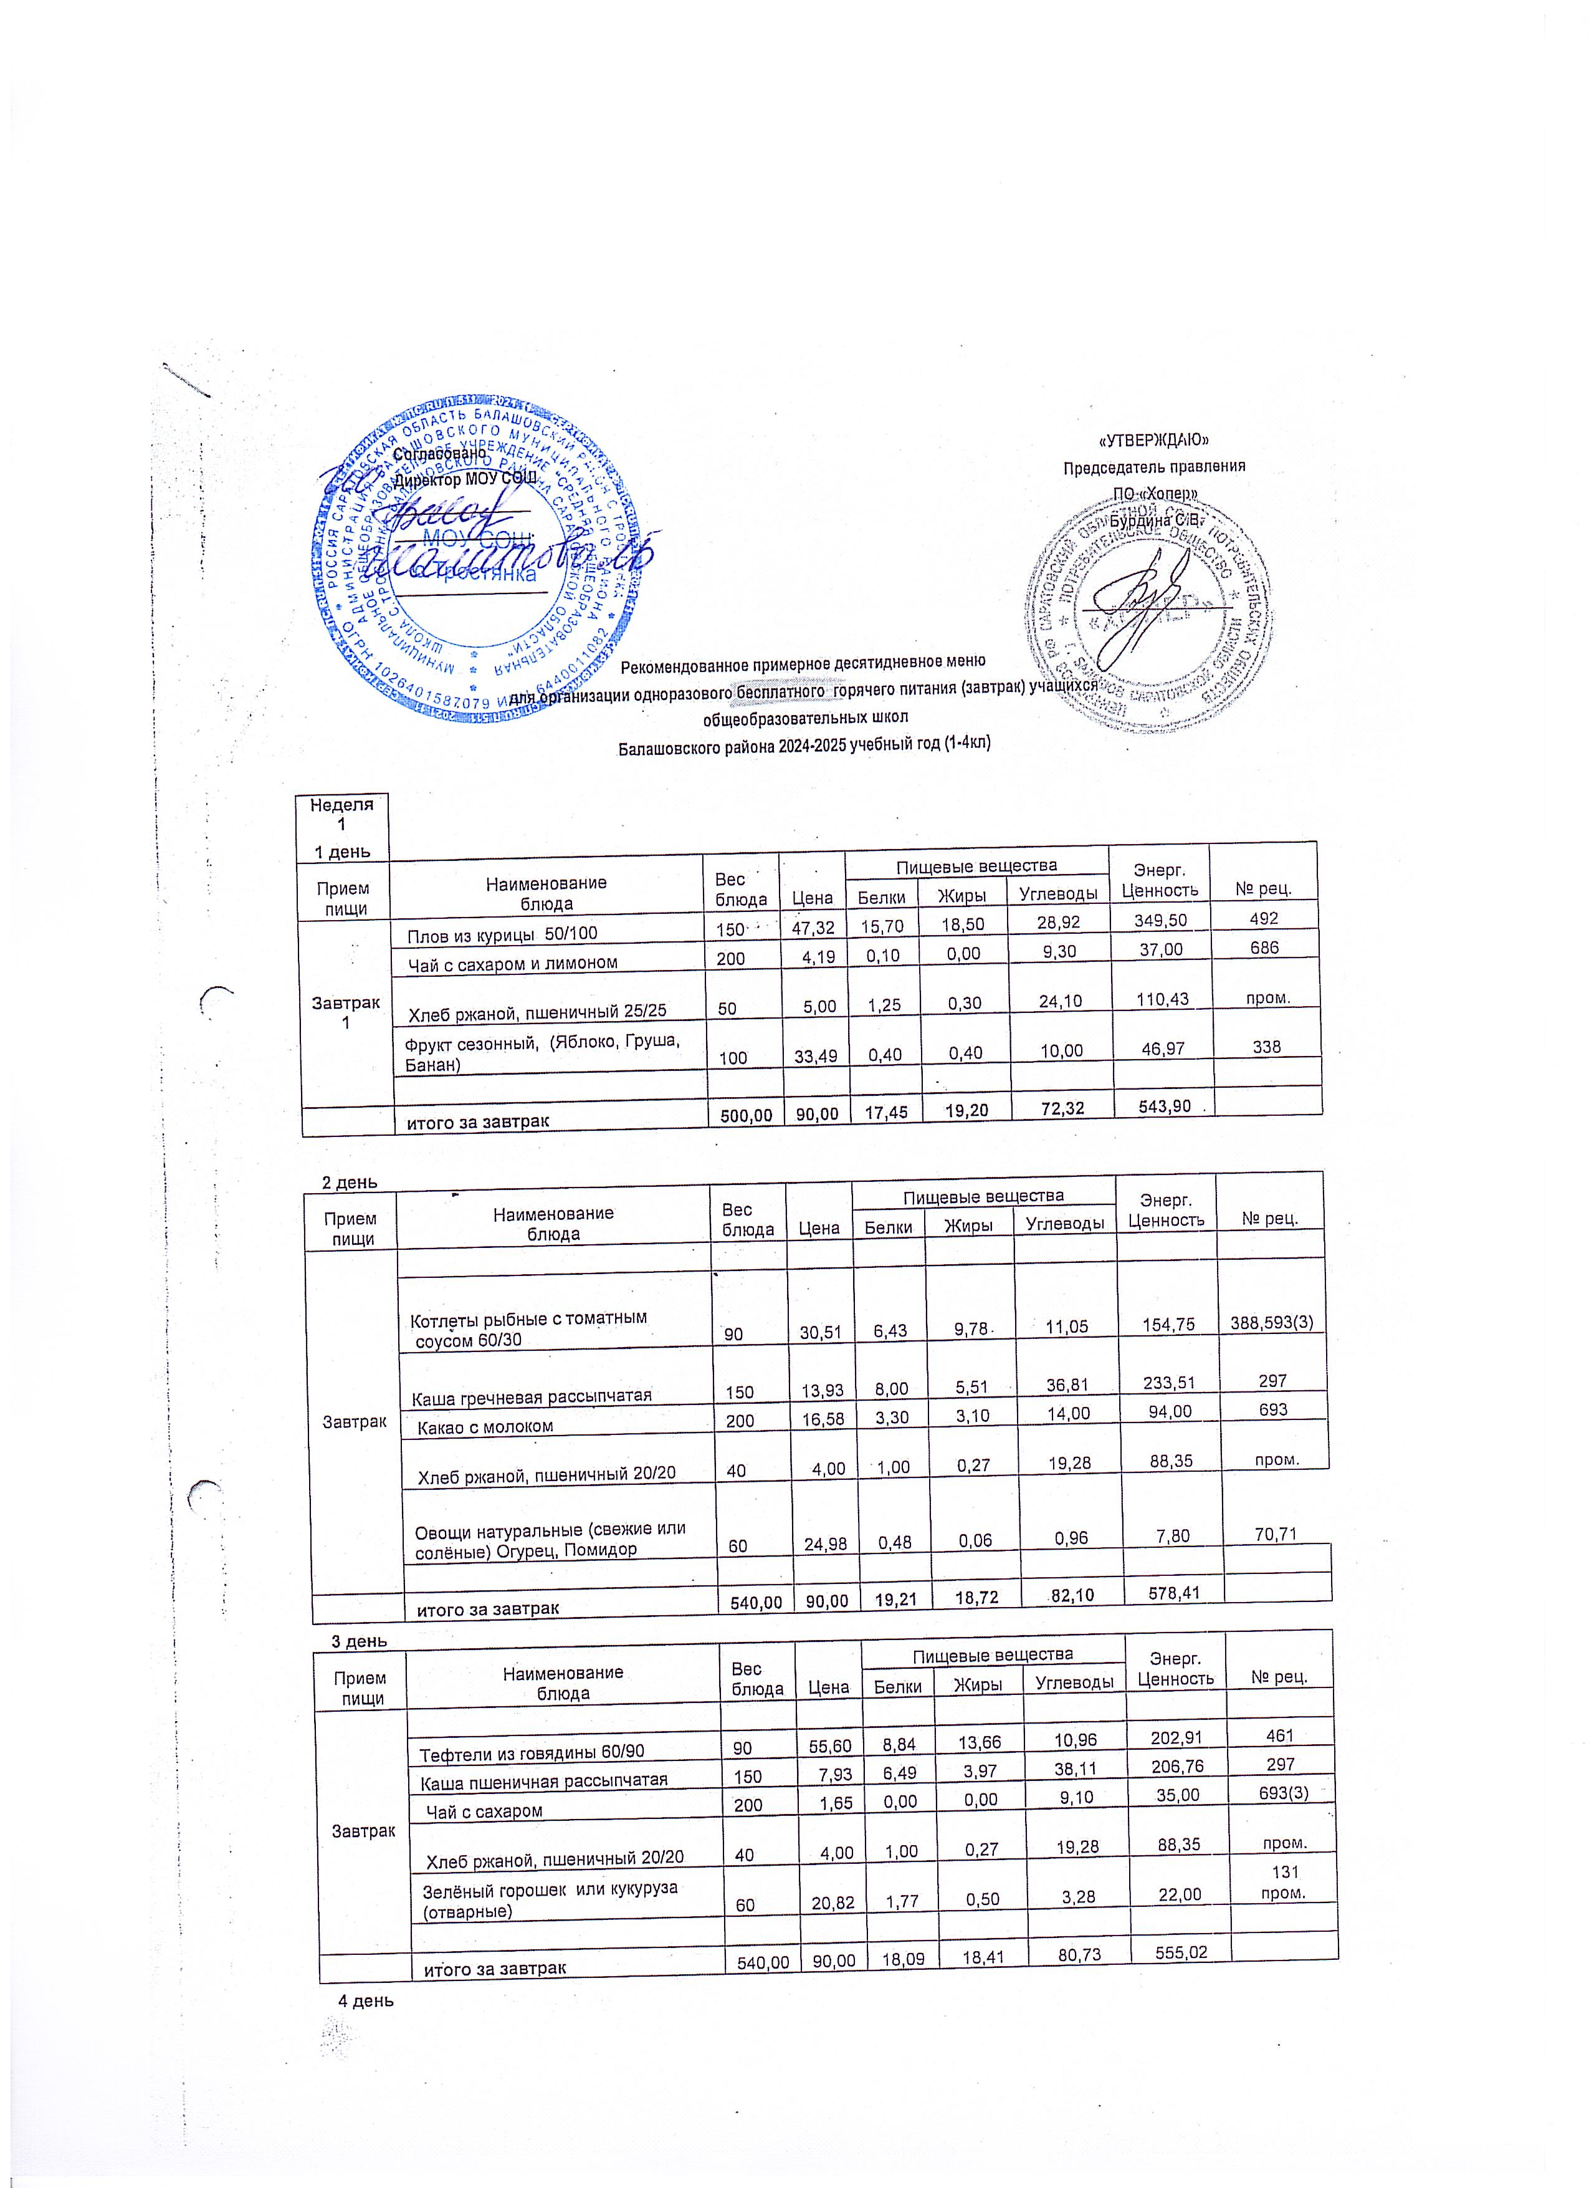
___________________
___________________

Прием  пищи | Наименование  блюда | Вес  блюда | Цена | Пищевые вещества |  |  | Энерг.  Ценность | № рец.
 |  |  |  | Белки | Жиры | Углеводы
Завтрак
 | Куры отварные с соусом 50/40 | 90 | 41,64 | 12,10 | 12,37 | 2,70 | 174,33 | 487,593(3)
 | Каша пшенная рассыпчатая | 150 | 12,35 | 5,70 | 5,11 | 35,35 | 215,68 | 297
 | Чай с сахаром | 200 | 1,65 | 0,00 | 0,00 | 9,00 | 35,00 | 685
 | Хлеб ржаной, пшеничный 20/20 | 40 | 4,00 | 1,00 | 0,27 | 19,28 | 88,35 | пром.
 | Фрукт сезонный (Яблоко, Груша, Банан) | 100 | 30,36 | 0,40 | 0,40 | 10,00 | 46,97 | 338
 | итого за завтрак | 580,00 | 90,00 | 19,20 | 18,15 | 76,33 | 560,33
5 день
Прием  пищи | Наименование  блюда | Вес  блюда | Цена | Пищевые вещества |  |  | Энерг.  Ценность | № рец.
 |  |  |  | Белки | Жиры | Углеводы
Завтрак
 | Рыба припущенная с томатным  соусом 50/40 | 90 | 47,56 | 7,85 | 8,00 | 2,84 | 107,46 | 371,593(3)
 | Макаронные изделия отварные | 120 | 7,39 | 4,3 | 3,1 | 25,6 | 149,2 | 332
 | Кофейный напиток с молоком | 200 | 16,26 | 2,9 | 2,8 | 14,9 | 94 | 692
 | Хлеб ржаной, пшеничный 20/20 | 40 | 4,00 | 1,00 | 0,27 | 19,28 | 88,35 | пром.
 | Икра кабачковая | 60 | 14,79 | 0,72 | 2,82 | 4,70 | 46,80 | 121 пром.
 | итого за завтрак | 510,00 | 90,00 | 16,77 | 16,99 | 67,32 | 485,81
Неделя 2
6 день
Прием  пищи | Наименование  блюда | Вес  блюда | Цена | Пищевые вещества |  |  | Энерг.  Ценность | № рец.
 |  |  |  | Белки | Жиры | Углеводы
Завтрак | Плов из курицы | 150 | 47,32 | 15,70 | 18,50 | 28,92 | 349,50 | 492
 | Чай с сахаром и лимоном | 200 | 4,19 | 0,10 | 0,00 | 9,30 | 37,00 | 686
 | Хлеб ржаной, пшеничный 25/25 | 50 | 5,00 | 1,25 | 0,34 | 24,10 | 110,43 | пром.
 | Фрукт сезонный (Яблоко, Груша, Банан) | 100 | 33,49 | 0,40 | 0,40 | 10,00 | 46,97 | 338
 | итого за завтрак | 500,0 | 90,00 | 17,5 | 19,24 | 72,32 | 543,90
7 день
Прием  пищи | Наименование  блюда | Вес  блюда | Цена | Пищевые вещества |  |  | Энерг.  Ценность | № рец.
 |  |  |  | Белки | Жиры | Углеводы
Завтрак
 | Биточки рыбные с томатным  соусом 60/30 | 90 | 30,51 | 6,13 | 8,38 | 9,15 | 132,75 | 388,593(3)
 | Картофель отварной с маслом 140/10 | 150 | 24,48 | 6 | 4,3 | 28,6 | 172,5 | 203
 | Какао с молоком | 200 | 16,58 | 3,30 | 3,10 | 14,00 | 94,00 | 693
 | Хлеб ржаной , пшеничный 20/20 | 40 | 4,00 | 1,00 | 0,27 | 19,28 | 88,35 | пром.
 | Печенье, пряник, вафли | 30 | 9,75 | 2,2 | 3,9 | 22,3 | 111 | пром
 | Овощи натуральные (свежие или солёные) Огурец, Помидор | 12 | 4,68 | 0,10 | 0,01 | 0,19 | 1,56 | 70,71
итого за завтрак | итого за завтрак | 522,00 | 90,00 | 18,73 | 19,96 | 93,52 | 600,16
8 день
Прием  пищи | Наименование  блюда | Вес  блюда | Цена | Пищевые вещества |  |  | Энерг.  Ценность | № рец.
 |  |  |  | Белки | Жиры | Углеводы
Завтрак
 | Куры отварные с соусом 50/40 | 90 | 41,64 | 12,10 | 12,37 | 2,70 | 174,33 | 487,593(3)
 | Каша гречневая рассыпчатая | 120 | 11,15 | 5,60 | 5,31 | 29,45 | 186,81 | 297
 | Чай с сахаром и лимоном | 200 | 4,19 | 0,10 | 0,00 | 9,30 | 37,00 | 686
 | Хлеб ржаной, пшеничный 20/20 | 40 | 4,00 | 1,00 | 0,27 | 19,28 | 88,35 | пром.
 | Фрукт сезонный (Яблоко, Груша, Банан) | 100 | 29,02 | 0,40 | 0,40 | 10,00 | 46,97 | 393,399
итого за завтрак | итого за завтрак | 550,00 | 90,00 | 19,20 | 18,35 | 70,73 | 533,46
9 день
Прием  пищи | Наименование  блюда | Вес  блюда | Цена | Пищевые вещества |  |  | Энерг.  Ценность | № рец.
 |  |  |  | Белки | Жиры | Углеводы
Завтрак
 | Тефтели из говядины | 90 | 55,60 | 8,84 | 13,60 | 10,96 | 202,91 | 461
 | Макаронные изделия отварные | 120 | 7,39 | 4,3 | 3 | 25,6 | 149,2 | 332
 | Кофейный напиток с молоком | 200 | 16,26 | 2,9 | 2,8 | 14,9 | 94 | 692
 | Хлеб ржаной, пшеничный 20/20 | 40 | 4,00 | 1,00 | 0,27 | 19,28 | 88,35 | пром.
 | Овощи натуральные (свежие или солёные) Огурец свежий | 50 | 6,75 | 0,40 | 0,05 | 0,80 | 6,50 | 70,71
итого за завтрак | итого за завтрак | 500,00 | 90,00 | 17,44 | 19,72 | 71,54 | 540,96
10 день | 10 день
Прием  пищи | Наименование  блюда | Вес  блюда | Цена | Пищевые вещества |  |  | Энерг.  Ценность | № рец.
 |  |  |  | Белки | Жиры | Углеводы
Завтрак | Котлеты рубленые из птицы с  соусом томатным 60/30 | 90 | 63,27 | 9,30 | 14,24 | 11,12 | 211,60 | 205,593(3)
 | Бобовые отварные | 120 | 9,66 | 8,02 | 4,13 | 23,22 | 166,96 | 330
 | Чай с сахаром | 200 | 1,65 | 0,00 | 0,00 | 9,00 | 35,00 | 685
 | Хлеб ржаной, пшеничный 20/20 | 40 | 4,00 | 1,00 | 0,27 | 19,28 | 88,35
 | Зелёный горошек или кукуруза (отварные) | 50 | 11,42 | 1,00 | 0,50 | 5,28 | 22,00 | 131 пром.
итого за завтрак | итого за завтрак | 500,00 | 90,00 | 19,32 | 19,14 | 67,90 | 523,91
итого завтрак за 10 дней |  | 5242 | 900 | 183 | 188 | 755 | 5466
 |  | 524,20 | 90,00 | 18,29 | 18,79 | 75,48 | 546,58

